DECLARAÇÃO PARA INSCRIÇÃO ESPECIAL

Declaro para fins de inscrição/empréstimo na Biblioteca Profº. Eugênio Lerner que
é professor(a) colaborador(a) ( ); professor visitante ( ); tutores CEDERJ ( ); técnico(a) colaborador(a) ( ); aluno(a) especial ( ); pós-doutorado ( ), vinculado ao Laboratório de
_____________________________________do Centro de Ciência e Tecnologia - CCT da
Universidade Estadual do Norte Fluminense “Darcy Ribeiro”, durante o período de a
, sob a inteira responsabilidade do(a) prof.(a) .

Campos dos Goytacazes, de de 20 .

Assinatura e carimbo do professor(a) responsável*

Informações do usuário especial:
RG*:
Telefone*:
Email*:
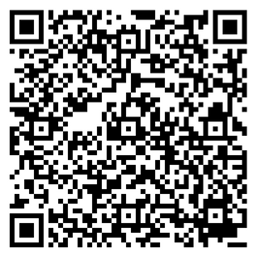
Regulamento
▢ Declaro que lí e estou ciente do regulamento interno da Biblioteca do CCT Profº Eugênio Lerner.*

Informações adicionais:
- Sem a assinatura e carimbo do responsável, o documento não será aceito.
- Professor(a) colaborador(a), aluno(a) especial e pós-doutorado de outro Centro, devem estar inscritos na Biblioteca do Centro ao qual pertencem.
- A declaração pode ser enviada para o email da Biblioteca: bibcct@uenf.br.

*Itens obrigatórios

